29 февраля 1944 года. 983-й день войны
Никопольско-Криворожская операция.
К 29 февраля 3й Украинский фронт правым крылом и центром выдвинулся к реке Ингулец, захватив ряд плацдармов на ее западном берегу. Войска 5-й ударной армии 4-го Украинского фронта форсировали Днепр в районе Большой Лепетихи, а затем нанесли удар в юго-западном направлении. К 29 февраля они вышли на рубеж Блакитное—Качкаровка.
Завершилась Никопольско-Криворожская операция, проходившая с 30 января по 29 февраля 1944 года. Войска 3-го и 4-го Украинских фронтов разгромили никопольско-криворожскую группировку врага, нанесятяжелый урон 6-й немецкой армии. Был ликвидирован плацдарм противника на левом берегу Днепра, южнее Никополя. 4й Украинский фронт мог теперь, не опасаясь удара в тыл, приступить к подготовке операции по освобождению Крыма. Выход на рубеж реки Ингульца создал нашим войскам благоприятные условия для развития дальнейшего наступления на николаевско-одесском направлении. Завершением Украинскими фронтами Корсунь-Шевченковской, Кировоградской, Ровенско-Луцкой и Никопольско-Криворожской операций закончился первый этап освобождения Правобережной Украины. Советские войска заняли выгодное положение для нанесения новых сокрушительных ударов по врагу, изгнания его из Крыма и выхода к западной государственной границе СССР.
Ватутин, Николай Фёдорович. «Генерал армии Н. Ф. Ватутин и член Военного совета фронта генерал-майор К. В. Крайнюков 29 февраля в 16 часов 30 минут в сопровождении охраны в количестве восьми человек выехали из штаба 13-й армии (район города Ровно) в 60-ю армию (район города Славута) по маршруту Ровно— Гоща—Славута. В 19 часов 40 минут Николай Федорович и сопровождавшие его лица, подъехав к северной окраине села Милятын, увидели толпу людей примерно в 250—300 человек и одновременно услышали одиночные выстрелы, раздавшиеся из этой толпы. По указанию Н. Ф. Ватутина машины остановились, чтобывыяснить, что случилось. Внезапно по машинам был открыт ружейный огонь из окон домов. Это были бандеровцы.
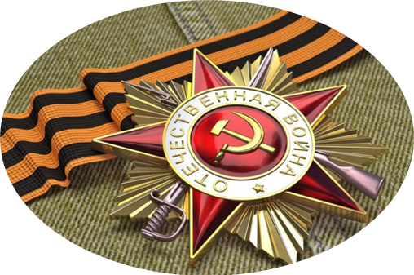
Н. Ф. Ватутин и охранявшие его лица выскочили из машин и стали прикрывать их отход. Во время перестрелки Николай Федорович был ранен в бедро. Быстро повернув одну из машин, три бойца подхватили Н. Ф. Ватутина, положили его в машину и, захватив с собой документы, направились в сторону. Так как перевязку ему смогли сделать только в селе Гоща, он потерял много крови. Н. Ф. Ватутин был доставлен в Ровно и помещен в военный госпиталь, откуда был переправлен в Киев… В Киев были вызваны лучшие врачи, в том числе известный хирург Н. Н. Бурденко, но спасти Н. Ф. Ватутина неудалось. Он умер 15 апреля. Москва двадцатью артиллерийскими залпами отдала последнюю воинскую почесть верному сыну Родины и талантливому полководцу.» Совинформбюро. В течение 29 февраля на Псковском направлении наши войска, продолжая наступление, с боями заняли более 250 населённых пунктов. Северо-западнее Новосокольники наши войска, сломив сопротивление противника, овладели городом Новоржев, а также с боями заняли более 60 других населённых пунктов, наши войска вели успешные наступательные бои, в ходе которых овладели районным центром Днепропетровской области городом Широкое, городом Ингулец, а также с боями заняли более 70 других населённых пунктов.



